**Pokrowiec na deskę Icetools - dlaczego warto w niego zainwestować?**

**Lubisz szaleć na snowboardzie, ale nie wiesz jak zadbać o deskę, aby chronić ją podczas transportu i poza sezonem? Doskonałym wyborem będzie specjalny <strong>pokrowiec na deskę Icetools</strong>. Sprawdź dlaczego warto w niego zainwestować!**

**Praktyczny pokrowiec na deskę Icetools**

Kompletny sprzęt na snowboard to nie tylko deska, buty i odpowiedni strój, ale także przydatne i praktyczne akcesoria.

**Czym charakteryzuje się pokrowiec na deskę Icetools?**

Wspomniany przez nas [pokrowiec na deskę Icetools](https://flowshop.pl/pokrowiec-na-snowboard-icetools-board-jacekt-155-grafitowy-2019) to funkcjonalny dodatek do sprzętu każdego entuzjasty jazdy na snowboardzie. Ten profesjonalny pokrowiec na snowboard Icetools Board Jacekt może myć używany na deski do długości 155 cm. Jest bardzo pojemny, dzięki czemu oprócz samej deski z wiązaniami, z łatwością zapakujesz w niego również inne rzeczy, takie jak kurtka, spodnie, a nawet buty, kask i gogle! Pokrowiec posiada odpinany i regulowany pasek i wykonany jest z poliesteru 600D, dzięki czemu jest wytrzymały i naprawdę wygodny.

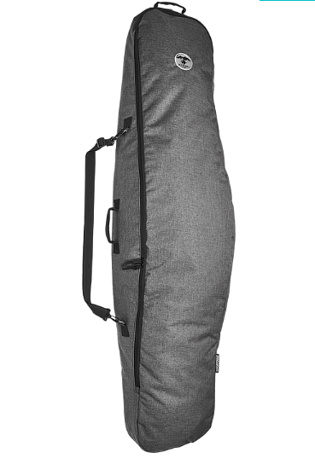

**Dlaczego warto w niego zainwestować?**

Jeśli inwestujemy w deskę snowboardową, oczywiste jest, że chcemy aby służyła nam jak najdłużej i przez cały ten okres czasu prezentowała się jak nowa. Warto więc podczas transportu czy poza sezonem przechowywać ją w odpowiedni sposób. Najwygodniejszym i najbezpieczniejszym będzie oczywiście specjalny pokrowiec.